TEHNISKĀ SPECIFIKĀCIJA Nr. TS 1614.008 v1

Birste ar rokturi, darba vietas uzkopšanai
Nr. | Apraksts | Minimālā tehniskā prasība | Piedāvātā produkta konkrētais tehniskais apraksts | Avots | Piezīmes
Vispārīgā informācija
 | Ražotājs (ražotāja nosaukums un ražotājvalsts) | Norādīt informāciju
 | 1614.008 Birste ar rokturi, darba vietas uzkopšanai | Norādīt pilnu preces tipa apzīmējumu
 | Parauga piegādes laiks tehniskajai izvērtēšanai (pēc pieprasījuma), darba dienas | Norādīt vērtību
Dokumentācija
 | Ir iesniegts preces attēls, kurš atbilst sekojošām prasībām:  - ".jpg" vai “.jpeg” formātā;  - izšķiršanas spēja ne mazāka par 2Mpix;  - ir iespēja redzēt visu produktu un izlasīt visus uzrakstus uz tā;  - attēls nav papildināts ar reklāmu. | Atbilst
Tehniskā informācija
 | Birstes korpuss no plastikāta vai koka | Atbilst
 | Birstes sari no tekstila | Atbilst
 | Vidēji mīksti sari | Atbilst
 | Roktura galā urbums birstes pakarināšanai | Atbilst
 | Kopējais birstes garums | 340 – 380 mm

Attēlam ir informatīvs raksturs

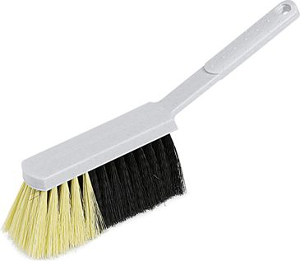

Precīzs avots, kur atspoguļota tehniskā informācija (instrukcijas nosaukums un lapaspuse)
AS “Sadales tīkls” materiālu kategorijas nosaukums un numurs

